（1）Git的下载地址：https://git-scm.com/downloads
根据自己的需要选择版本
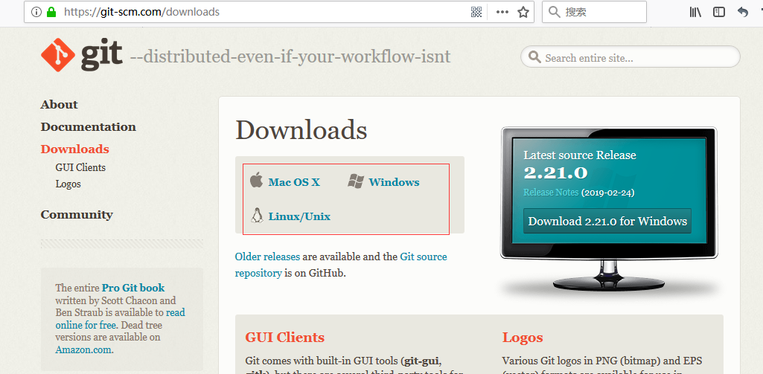
- 下载后安装，点击next即可，安装好之后，随性的找一个文件夹，右键git bash here, 点击出现对话窗
- $ git config --global user.name "你的用户名"
$ git config --global user.email "你的邮箱"
- git config user.name 查看用户名
gir config user.email 查看用户邮箱
（5） 登录个人的github账号，点击右上角 -》setting-》SSH AND GPG KEYS
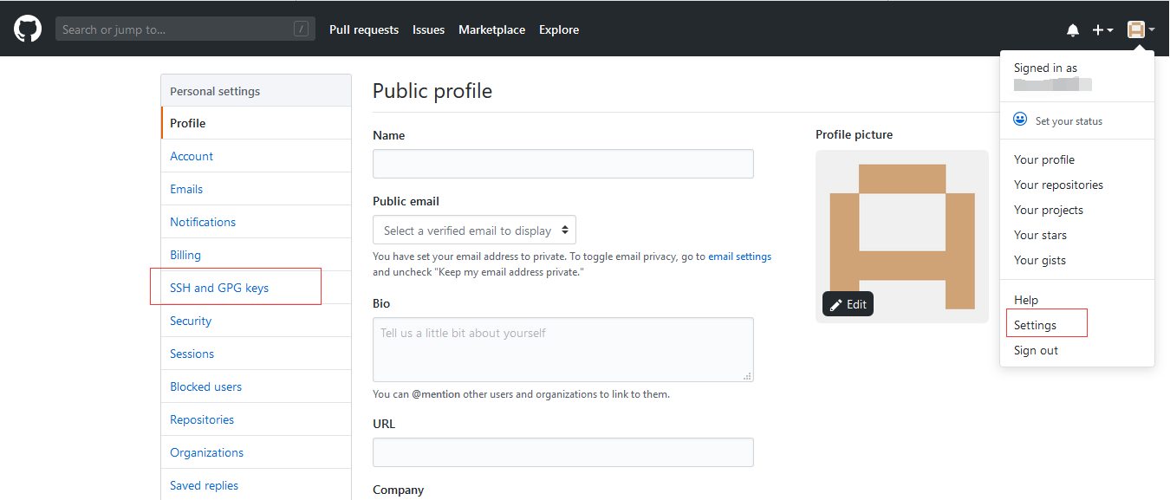
点击SSH and GPG keys——》New SSH key
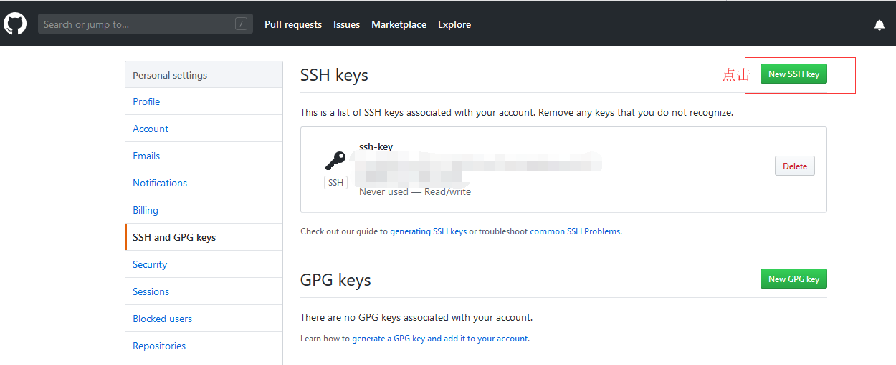
（6）ssh-keygen -t rsa -C "youremail@example.com"
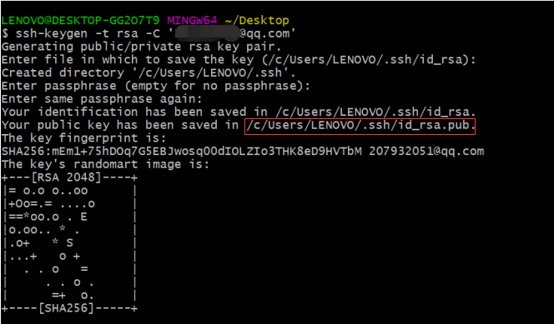
- 打开你的C盘—》用户Users—》用户名文件夹（此处是LENOVO）—》.ssh 此文件夹下有个id_rsa.pub
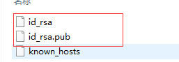
打开此文件：cat id_rsa.pub 复制这段公钥粘贴到New SSH key处
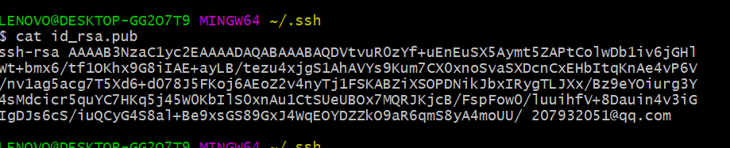
- 将本地文件上传到github上：
I：先在github—》创建新的仓库名字，
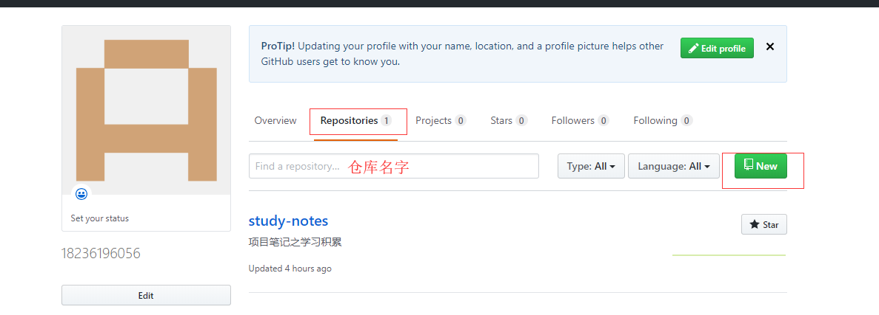
II：根据Code 提示将本地文件上传到github上
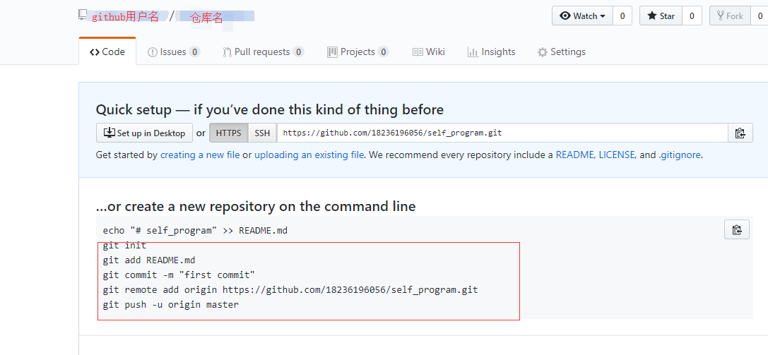
III：进入需要上传的文件目录下：
git init 对此目录进行初始化，Git会对该目录下的文件进行版本控制；
git add 文件/文件夹名
把当前更改或者新增的文件加入到Git的索引中， 加入到Git的索引中就表示记入了版本历史中，是提交之前所需要执行的一步；
git commit -m ‘commit’ 提交当前工作空间的修改内容，引号里面是提交信息
git push 将本地commit的代码更新到远程版本库中，git push origin 本地分支push到远程

